ОТЧЕТ ПО ЛАБОРАТОРНОЙ РАБОТЕ №5

Анализ файловой системы Linux

Шурыгин Илья Максимович

Содержание

# 1 Цель работы

Целью моей работы является: ознакомление с файловой системой Linux, её структурой, именами и содержанием каталогов. Приобретение практических навыков по применению команд для работы с файлами и каталогами, по управлению процессами, по проверке использования диска и обслуживанию файловой системы.

# 2 Задание

Необходимо научиться работать с файлами и каталогами(копировать, переименовывать, перемещать, изменять права доступа).

# 3 Выполнение лабораторной работы

1. Выполним все примеры, приведённые в первой части описания лабораторной работы.

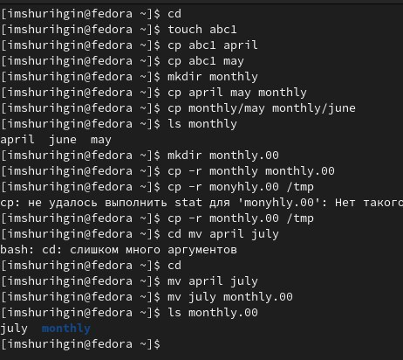

Figure 1: Команды из первой части

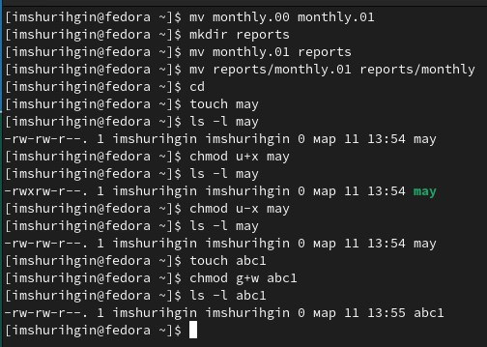

Figure 2: Команды из первой части

1. Затем скопируем файл /usr/include/sys/io.h в домашний каталог и назовем его equipment. В домашнем каталоге создаидим директорию ski.plases и переместим файл equipment в нее.

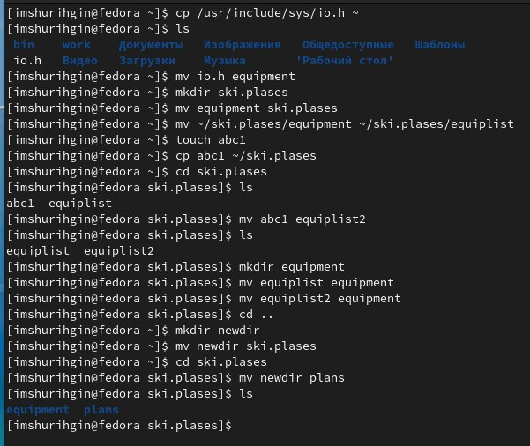

Figure 3: Копирование файла

1. Далее переименуем файл equipment в equiplist. Создадим в домашнем каталоге файл abc1 и скопируем его в каталог ski.plases, назвав его equiplist2.



Figure 4: Создание каталога abc1

1. Создадим каталог с именем equipment в каталоге ski.plases. Переместим файлы ski.plases/equiplist и equiplist2 в каталог ski.plases/equipment.



Figure 5: Создадание каталога equipment

1. Создадим и переместим каталог ~/newdir в каталог ski.plases и назовем его plans.



Figure 6: Создадание каталога newdir

1. Определим опции команды chmod, необходимые для того,чтобы присвоить файлам права доступа.

Figure 7: Меняем права доступа для australia

Figure 7: Меняем права доступа для australia

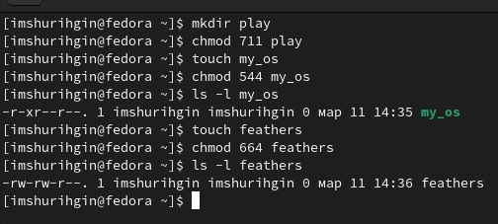

Figure 8: Меняем права доступа для play, my_os, feathers

1. Просмотрим содержимое файла /etc/password. Скопируем файл ~/feathers в файл ~/file.old. Переместим файл ~/file.old в каталог ~/play.

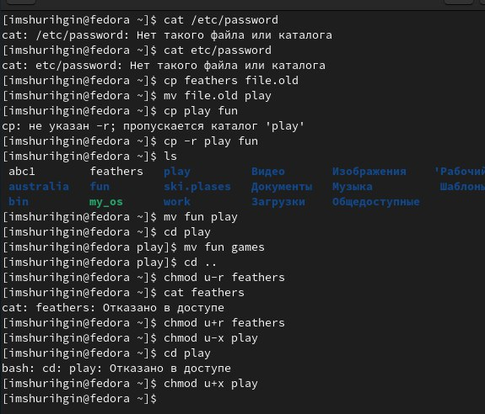

Figure 9: Работа с файлами feathers и file.old

1. Скопируем каталог ~/play в каталог ~/fun. Переместим каталог ~/fun в каталог ~/play и назовем его games. Лишим владельца файла ~/feathers права на чтение.



Figure 10: Работа с каталогами play и fun

1. Дадим владельцу файла ~/feathers право на чтение. Лишим владельца каталога ~/play права на выполнение. А затем вернем владельцу право на выполнение.



Figure 11: Работа с правами feathers и play

1. Основное назначение команд mount, fsck, mkfs, kill.

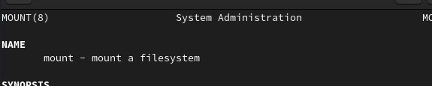

Figure 12: Команда mount

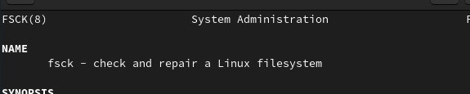

Figure 13: Команда fsck

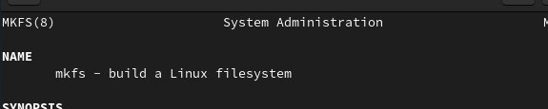

Figure 14: Команда mkfs



Figure 15: Команда kill

# 4 Контрольные вопросы:

1. Дайте характеристику каждой файловой системе, существующей на жёстком диске компьютера, на котором вы выполняли лабораторную работу. Ext2, Ext3, Ext4 или Extended Filesystem - это стандартная файловая система для Linux. Она была разработана еще для Minix. Она самая стабильная из всех существующих, кодовая база изменяется очень редко и эта файловая система содержит больше всего функций. Версия ext2 была разработана уже именно для Linux и получила много улучшений.
2. Приведите общую структуру файловой системы и дайте характеристику каждой директории первого уровня этой структуры. / — root каталог. Содержит в себе всю иерархию системы; /bin — здесь находятся двоичные исполняемые файлы. Основные общие команды, хранящиеся отдельно от других программ в системе (прим.: pwd, ls, cat, ps); /boot — тут расположены файлы, используемые для загрузки системы (образ initrd, ядро vmlinuz); /dev — в данной директории располагаются файлы устройств (драйверов). С помощью этих файлов можно взаимодействовать с устройствами. К примеру, если это жесткий диск, можно подключить его к файловой системе. В файл принтера же можно написать напрямую и отправить задание на печать; /etc — в этой директории находятся файлы конфигураций программ. Эти файлы позволяют настраивать системы, сервисы, скрипты системных демонов; /home — каталог, аналогичный каталогу Users в Windows. Содержит домашние каталоги учетных записей пользователей (кроме root). При создании нового пользователя здесь создается одноименный каталог с аналогичным именем и хранит личные файлы этого пользователя; /lib — содержит системные библиотеки, с которыми работают программы и модули ядра; /lost+found — содержит файлы, восстановленные после сбоя работы системы. Система проведет проверку после сбоя и найденные файлы можно будет посмотреть в данном каталоге; /media — точка монтирования внешних носителей. Например, когда вы вставляете диск в дисковод, он будет автоматически смонтирован в директорию /media/cdrom; /mnt — точка временного монтирования. Файловые системы подключаемых устройств обычно монтируются в этот каталог для временного использования; /opt — тут расположены дополнительные (необязательные) приложения. Такие программы обычно не подчиняются принятой иерархии и хранят свои файлы в одном подкаталоге (бинарные, библиотеки, конфигурации); /proc — содержит файлы, хранящие информацию о запущенных процессах и о состоянии ядра ОС; /root — директория, которая содержит файлы и личные настройки суперпользователя; /run — содержит файлы состояния приложений. Например, PID-файлы или UNIX-сокеты; /sbin — аналогично /bin содержит бинарные файлы.
3. Какая операция должна быть выполнена, чтобы содержимое некоторой файловой системы было доступно операционной системе? Монтирование тома.
4. Назовите основные причины нарушения целостности файловой системы. Как устранить повреждения файловой системы? Один блок адресуется несколькими mode (принадлежит нескольким файлам). Блок помечен как свободный, но в то же время занят (на него ссылается onode). Блок помечен как занятый, но в то же время свободен (ни один inode на него не ссылается). Неправильное число ссылок в inode (недостаток или избыток ссылающихся записей в каталогах). Несовпадение между размером файла и суммарным размером адресуемых inode блоков. Недопустимые адресуемые блоки (например, расположенные за пределами файловой системы). “Потерянные” файлы (правильные inode, на которые не ссылаются записи каталогов). Недопустимые или неразмещенные номера inode в записях каталогов.
5. Как создаётся файловая система? mkfs - позволяет создать файловую систему Linux.
6. Дайте характеристику командам для просмотра текстовых файлов. Cat - выводит содержимое файла на стандартное устройство вывода
7. Приведите основные возможности команды cp в Linux. Cp – копирует или перемещает директорию, файлы.
8. Приведите основные возможности команды mv в Linux. Mv - переименовать или переместить файл или директорию
9. Что такое права доступа? Как они могут быть изменены? Права доступа к файлу или каталогу можно изменить, воспользовавшись командой chmod. Сделать это может владелец файла (или каталога) или пользователь с правами администратора.

# 5 Выводы

Вывод: я научился взаимодействовать с фалайми и каталогами, а именно: копировать, переименовывать, перемещать, изменять права доступа.